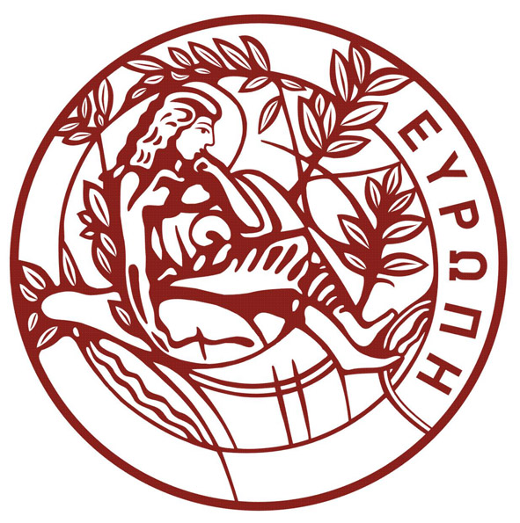

ΚΛΗΡΟΔΟΤΗΜΑ «ΕΜΜΑΝΟΥΗΛ ΝΙΚΟΛΟΥΔΑΚΗ»

ΠΕΡΙΛΗΨΗ ΠΡΟΚΗΡΥΞΗΣ

Το Πανεπιστήμιο Κρήτης θα χορηγήσει κατά το ακαδημαϊκό έτος 2024-25, ένα (1) Βραβείο, με επιλογή, σε βάρος των εσόδων του Κληροδοτήματος «Εμμανουήλ Νικολουδάκη». Σύμφωνα με τους όρους του υπ’ αρ. 25684/14-12-1993 συμβολαίου δωρεάς εν ζωή, την υπ’ αρ. 344/14-02-2023 απόφαση του Πρυτανικού Συμβουλίου (λειτουργούντος ως Συμβούλιο Διοίκησης) και την 12^{η}/25-06-2025 απόφαση της Συνέλευσης της Ιατρικής Σχολής, το Βραβείο θα χορηγηθεί για την ενίσχυση της έρευνας νεοεκλεγέντων μελών ΔΕΠ διορισθέντων από 1.1.2024 που παρέχουν Κλινικό ή/και Εργαστηριακό Έργο στο Πανεπιστημιακό Νοσοκομείο Ηρακλείου. Θα αξιολογηθούν: (α) Η σημασία του προτεινόμενου ερευνητικού έργου, (β) Άλλες πηγές χρηματοδότησης που συμβάλλουν ή αναμένεται να συμβάλλουν στην εκπόνηση του ερευνητικού έργου και (γ) Ο τρόπος χρησιμοποίησης του ποσού. (Ενδεικτικά: Καταχώριση δεδομένων, Ανάλυση δεδομένων, Συλλογή ή/και μεταφορά δειγμάτων, Προμήθεια Αναλώσιμων, Προμήθεια εξοπλισμού, Παρακολούθηση συνεδρίου/ων.)

Το συνολικό ποσό του Βραβείου ανέρχεται σε τέσσερις χιλιάδες (4.000,00) ευρώ.

Οι ενδιαφερόμενοι μπορούν να υποβάλλουν τις αιτήσεις τους στην Γραμματεία της Ιατρικής Σχολής (medsec@med.uoc.gr), έως και 2 Οκτωβρίου 2025.

Οι ενδιαφερόμενοι μπορούν να ενημερώνονται από τη Γραμματεία της Ιατρικής Σχολής στο τηλ. 2810394801 και στο email: medsec@med.uoc.gr

Ο Πρύτανης Η Κοσμήτορας της Ιατρικής Σχολής

Καθηγητής Γεώργιος Μ. Κοντάκης Καθηγήτρια Ελένη Παπαδάκη

